ওয়েবসাইটের কাঠামো কী ?

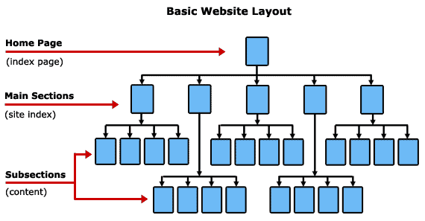

ওয়েবসাইটের কাঠামো বলতে বুঝায় ওয়েবসাইটের পেইজগুলো কিভাবে একে অপরের সাথে সংযুক্ত থাকবে। যেমনঃ হোম পেইজের সাথে সাব-পেইজগুলো আবার সাব-পেইজগুলো নিজেদের মধ্যে কিভাবে একে অপরের সাথে সংযুক্ত থাকবে ইত্যাদি।

ওয়েবসাইটে একাধিক ওয়েবপেইজ থাকলে পেইজগুলো একে অপরের সাথে সংযুক্ত থাকে। ওয়েবপেইজগুলো তাদের সংযোগের উপর ভিত্তি করে বিভিন্ন নামের হয়ে থাকে। একটি ওয়েবসাইটে সাধারণত তিন ধরণের ওয়েবপেইজ থাকে। যেমন- হোম পেইজ, মূল ধারার পেইজ এবং উপধারার পেইজ।

**হোম পেজ কী?**

কোন ওয়েবসাইটে প্রবেশ করলে প্রথম যে পেজটি প্রদর্শিত হয় তাকে হোম পেজ বলে। হোম পেজে সাধারণত প্রতিষ্ঠান সম্পর্কে সংক্ষিপ্ত তথ্য, লক্ষ ও উদ্দেশ্য ইত্যাদি উপস্থাপন করা হয় এবং মূল ধারার পেজগুলো মেনুবারে  সংযুক্ত করা হয়।হোম পেজের এই মেনুবারকে মেইন সেকশন বা ‘site index’ বলা হয়।

**মূল ধারার পেইজঃ**মূল ধারার পেইজগুলোতে সাধারণত একটি নির্দিস্ট বিভাগের তথ্য থাকে এবং পেইজগুলো হোম পেইজের মেনুবারে সংযুক্ত থাকে। যেমন- একটি বিশ্ববিদ্যালয়ের ওয়েবসাইটের হোম পেইজের মেনুবারে বিভিন্ন বিভাগের পেইজগুলো সংযুক্ত থাকে। প্রতিটি বিভাগের জন্য পেইজগুলোকে মূল ধারার পেইজ বলা হয়।

**উপধারার পেইজঃ**উপধারার পেইজগুলোতে একটি নির্দিস্ট বিষয় সম্পর্কে বিস্তারিত তথ্য থাকে এবং পেইজগুলো মূল ধারার পেইজের সাথে সংযুক্ত থাকে। যেমন- একটি বিশ্ববিদ্যালয়ের ওয়েবসাইটের হোম পেইজের মেনুবারে বিভিন্ন বিভাগের পেইজগুলো সংযুক্ত থাকে। প্রতিটি বিভাগের জন্য পেইজগুলোকে মূল ধারার পেইজ বলা যায়। আবার প্রতিটি বিভাগের জন্য ভর্তি তথ্য, সিলেবাস, নোটিশ ইত্যাদির বিস্তারিত তথ্য উপস্থাপনের জন্য পেইজ থাকে। এই পেইজগুলোকে উপধারার পেইজ বলা হয়।

**ওয়েবসাইটের বৈশিষ্ট্য অনুসারে ওয়েবসাইটের কাঠামোকে চার ভাগে ভাগ করা যায়।**

যথাঃ

১। লিনিয়ার/ সিকুয়েন্সিয়াল কাঠামো

২। ট্রি/হায়ারার্কিক্যাল কাঠামো

৩। নেটওয়ার্ক/ ওয়েব লিঙ্কড কাঠামো

৪। হাইব্রিড/ কম্বিনেশনাল কাঠামো

## ****লিনিয়ার / সিকুয়েন্সিয়াল কাঠামো কী?****

যখন কোন ওয়েবসাইটের পেইজগুলো একটি নির্দিষ্ট ক্রমানুসারে একে অপরের সাথে সংযুক্ত থাকে তখন ঐ ওয়েবসাইটের কাঠামোকে লিনিয়ার/ সিকুয়েন্স কাঠামো বলে। কোন একটি পেইজের পর কোন পেইজে যাওয়া যাবে তা ওয়েবপেইজের ডিজাইনার ঠিক করে থাকে। পেইজগুলোতে Next, Previous, first ও last ইত্যাদি লিংকের মাধ্যমে Visitor প্রতিটি পেইজ দেখতে পারে।

বই, ম্যাগাজিন এবং অন্যান্য সমস্ত মুদ্রণের বিষয়গুলো যদি ওয়েবসাইটের মাধ্যমে পড়ার ব্যবস্থা করা হয় তখন এই ধরণের কাঠামো ব্যবহৃত হয়।

প্রশিক্ষণ বা শিক্ষামূলক ওয়েবসাইটগুলোর জন্য লিনিয়ার কাঠামো সর্বাধিক উপযুক্ত, উদাহরণস্বরূপ, যেখানে ব্যবহারকারী একটি নির্দিষ্ট অগ্রগতি প্রত্যাশা করে। যেমন- একজন শিক্ষার্থী বেসিক কোর্সে যদি পাস করে তাহলে মিড-লেবেল কোর্স করতে পারবে এবং যদি মিড-লেবেল কোর্সে পাস করে তাহলে অ্যাডভান্সড কোর্স করতে পারবে।  এই ধরণের সিস্টেমের ক্ষেত্রে  লিনিয়ার কাঠামো সর্বাধিক উপযুক্ত।

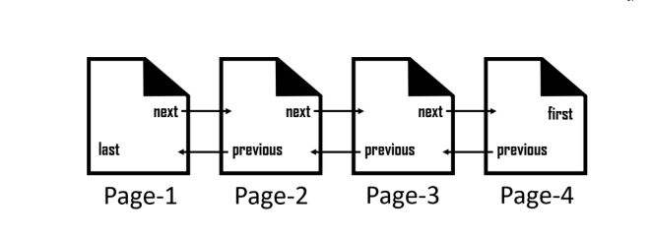

## ****ট্রি / হায়ারার্কিক্যাল কাঠামো কী?****

ওয়েবসাইট কাঠামোগুলোর মধ্যে ট্রি কাঠামো সবচেয়ে সহজ ও জনপ্রিয়। এই কাঠামোতে একটি হোম পেইজ থাকে এবং অন্যান্য পেইজ গুলো হোম পেইজের  সাথে যুক্ত থাকে, এদেরকে সাব-পেইজ বলে। সাব-পেইজ গুলোর সাথে আরও অন্যান্য পেইজ যুক্ত থাকে। কাঠামোটি দেখতে ট্রি এর মত বলে এই কাঠামোকে ট্রি কাঠামো বলে। এই ধরণের কাঠামোতে হোম পেইজে মেনু এবং সাব-মেনু তৈরি করা থাকে।

বেশিরভাগ বড় প্রতিষ্ঠানগুলো বহু স্তরযুক্ত ওয়েবসাইট কাঠামো গ্রহণ করে। কারণ প্রতিষ্ঠানের বিপুল তথ্যসমূহ প্রধান সেকশন এবং সাব-সেকশনে ভাগ করে উপস্থাপন করে। এছাড়া শিক্ষা প্রতিষ্ঠানগুলোর ওয়েবসাইটও এই কাঠামোর হয়ে থাকে।

এটি কর্পোরেট এবং প্রাতিষ্ঠানিক জীবনে খুব পরিচিত, তাই বেশিরভাগ ব্যবহারকারীরা এই কাঠামোটি সহজেই বুঝে।

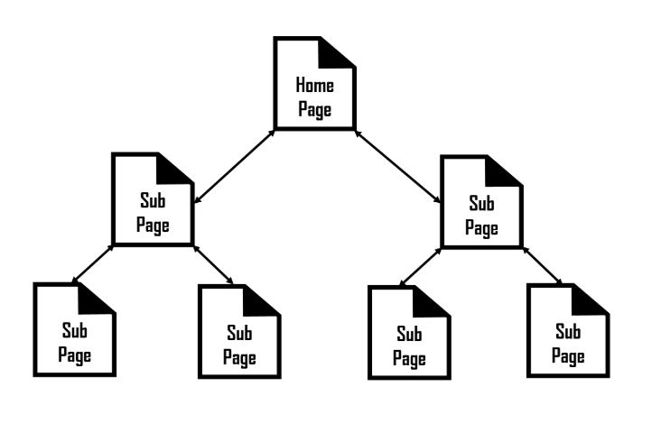

## ****নেটওয়ার্ক / ওয়েব লিঙ্কড কাঠামো কী?****

এই কাঠামোতে প্রতিটি ওয়েবপেইজ অপর সবগুলো বা সর্বাধিক ওয়েবপেইজের সাথে সরাসরি যুক্ত থাকে। অর্থাৎ একটি হোম পেইজের সাথে যেমন অন্যান্য পেইজের যুক্ত থাকে, তেমন প্রতিটি পেইজ আবার তাদের নিজেদের সাথেও যুক্ত থাকে। এই কাঠামোতে ফ্রেম ব্যবহার করা হয় যাতে ফ্রেমের মধ্যে অন্যান্য পেইজের লিংক মেনু আকারে উপস্থাপন করা যায়। এই ফ্রেমটি সাধারণত স্থির থাকে এবং কোন একটি লিংক সিলেক্ট করলে ঐ পেইজটি বড় ফ্রেমের মধ্যে দেখায়।

এই কাঠামোটি ওয়েবসাইটের জন্য সবচেয়ে কম ব্যবহৃত কাঠামো। কারণ এটি ব্যবহারকারীর পক্ষে বুঝা এবং ভবিষ্যদ্বাণী করা অনেক কঠিন। এই কাঠামোটি ছোট ওয়েবসাইটের জন্য খুবই ভালো যেখানে অনেক লিংকের লিস্ট থাকে। এটি উচ্চ শিক্ষিত বা অভিজ্ঞ ব্যবহারকারীদের জন্য উপযুক্ত।

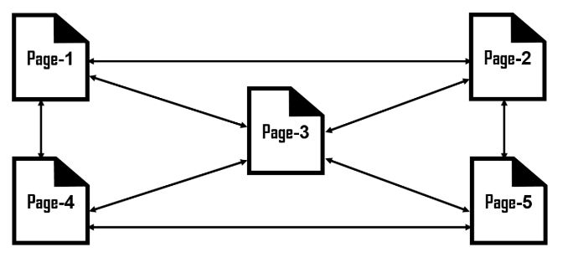

## ****কম্বিনেশনাল / হাইব্রিড কাঠামো কী?****

যখন একটি ওয়েবসাইটের ওয়েবপেইজগুলো একাধিক ভিন্ন কাঠামো দ্বারা একে-অপরের সাথে সংযুক্ত থাকে, তখন ঐ ওয়েবসাইটের কাঠামোকে কম্বিনেশনাল বা হাইব্রিড কাঠামো বলে। অধিকাংশ ওয়েবসাইটের কাঠামো হাইব্রিড হয়ে থাকে।

উদাহরণস্বরূপ- কিছু ওয়েবপেইজ ক্রমান্বয়ে যুক্ত এবং কিছু ওয়েবপেইজ স্তর স্তরে যুক্ত।

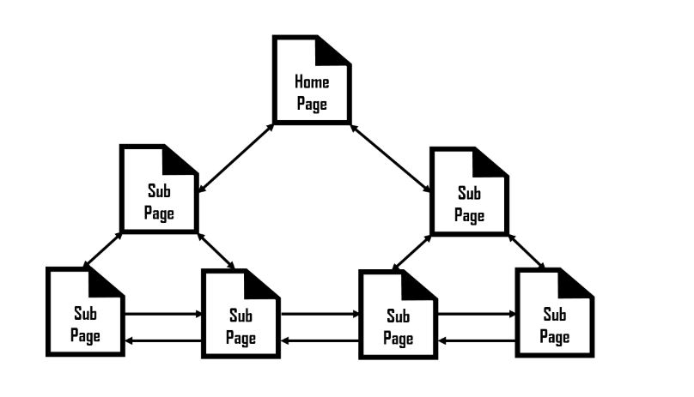

Width , height, margin, padding, border, border-radius, text-align , font-family, font-size,